Przewodnik dla recenzenta

Prośba o przygotowanie recenzji zostanie przesłana przez redaktora na adres e-mail recenzenta. Konta recenzentów są tworzone przez redakcję.
Jeżeli na adres e-mail recenzenta zostanie przesłana Prośba o wykonanie recenzji artykułu, należy skorzystać z linku podanego w treści wiadomości. Wyświetli się wówczas strona z informacjami dotyczącymi recenzowanego tekstu.

Zapytanie o wykonanie recenzji
W sekcji Zapytanie znajduje się abstrakt i słowa kluczowe odnoszące się do tekstu oraz harmonogram recenzji. Podano zarówno ostateczny termin podjęcia decyzji o sporządzeniu recenzji, jak i ostateczny termin wysłania recenzji do redakcji.
Szczegółowe informacje dotyczące tekstu poddawanego recenzji są dostępne po wybraniu opcji Wyświetl wszystkie szczegóły zgłoszonego tekstu.
Recenzent jest proszony o udzielenie Zgody na gromadzenie i przewarzanie danych osobowych.
Do recenzenta należy decyzja, czy zgadza się wykonać recenzję danego tekstu. Do wyboru pozostają opcje Zaakceptuj prośbę o wykonanie recenzji i przejdź do kroku drugiego oraz Odrzuć prośbę o wykonanie recenzji. Powiadomienie redaktora o decyzji recenzenta zostanie wygenerowane automatycznie. Recenzent może wprowadzić ewentualne zmiany w treści tego powiadomienia. Decyzję należy potwierdzić przyciskiem Wyślij.
Wytyczne
Po wyrażeniu zgody na sporządzenie recenzji recenzent otrzymuje dostęp do pełnego tekstu artykułu.
W dziale Wytyczne znajdują się wskazówki dotyczące wykonania recenzji.

Recenzja
W dziale Recenzja znajduje się plik z tekstem artykułu, który należy zapisać na swoim nośniku.
Recenzent jest proszony o wypełnienie zamieszczonego w tym dziale formularza recenzji, dostępnego po wybraniu opcji Formularz recenzji. Po jego wypełnieniu należy kliknąć przycisk Zapisz.
Można także załączyć i przesłać dodatkowe pliki, np. tekst artykułu z naniesionymi przez recenzenta uwagami. W tym celu w sekcji Prześlij należy załączyć plik, klikając przycisk Prześlij.
W trakcie opracowywania recenzji recenzent może prowadzić korespondencję z redaktorem prowadzącym. W tym celu w sekcji Dyskusja w trakcie recenzji należy wybrać opcję Dodaj dyskusję, a następnie zaznaczyć adresata wiadomości.
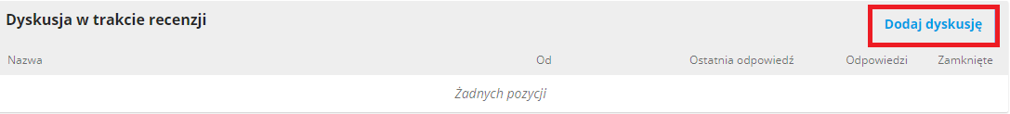
Po wykonaniu recenzji (wypełnieniu formularza i ewentualnym załączeniu pliku z uwagami) należy w sekcji Rekomendacje wybrać z listy odpowiednią rekomendację i zatwierdzić recenzję przyciskiem Prześlij recenzję.
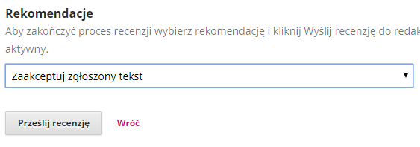
Uwaga ! Po zatwierdzeniu rekomendacji dalsze zmiany w recenzji nie będą możliwe!
Po wybraniu przycisku Prześlij recenzję do redaktora zostanie wysłane powiadomienie o ukończonej recenzji.

